Titel (Times New Roman, 18 pt)

Autoren (Vorname Nachname, Institution, E-Mail-Adresse (Times New Roman, 12 pt, normal, Blocksatz))[1]

Zusammenfassung[2]

Stichworte:[3]

1 Überschrift 1

Fließtext[4]

* 1. Überschrift 2

Fließtext

* + 1. Überschrift 3

Fließtext

Ende des Beitrags auf max. Seite 7

1. Grafische Elemente

Bitte achten Sie darauf, dass die Schriftgröße und Schriftart in den Bildern, Tabellen und Diagrammen und deren Beschriftung bei Arial, 10 pt, kursiv liegt, dies sichert die Lesbarkeit. Vor und nach den Tabellen ist ein Abstand von einer Zeile einzuhalten. Bitte fügen sie Bilder, Diagramme und Tabellen immer nach einem Satzende ein. Bitte achten Sie darauf, dass die Bilder, Diagramme und Tabellen im Text referenziert und beschrieben werden. Die Breite liegt bei 80 % der Fließtextbreite. Bilder, Tabelle und Diagramme werden zentriert.

* 1. Bilder und Diagramme

Die Nummerierung erfolgt durchlaufend beginnend mit 1 und wird mit einem Doppelpunkt abgeschlossen. Bei mehrzeiligem Text muss der Text der zweiten Zeile genau unter dem der ersten Zeile stehen, nicht unter der Nummer. Bitte fügen Sie nur jpg- oder tiff-Bilder ein. Die Auflösung von Bildern soll bei mindestens 300 dpi liegen.

* 1. Tabellen

Bitte achten Sie darauf, dass die Schrift in den Tabellen ebenfalls den Vorgaben des Fießtextes entspricht (Schriftart, Schriftgröße). Bitte fügen Sie die Tabellenbeschriftung über der Tabelle ein.

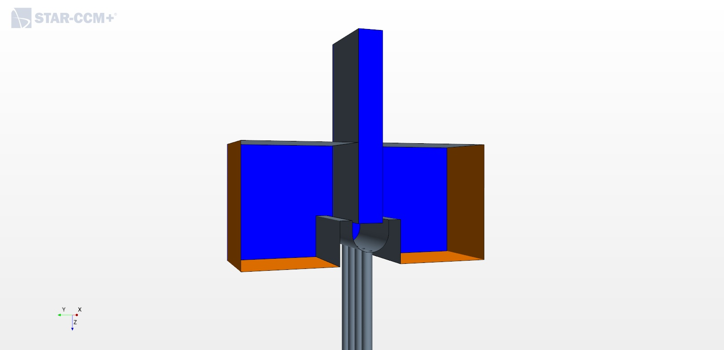

*Kunststoff*

*Röhrchen*

*Aufsatz-düse*

*Symmetrie-ebenen*

z

x

y

*Oberflächenwinkel (0 – 45  °)*

*Abbildung 1: Simulationsmodell einer Strömungssimulation für eine Aufsatzdüse [1]*

Literatur

[1] Schmid, J.; Weißer, D.F.; Mayer, D.; Kroll, L. R.; Stauch, Deckert, M.H.; Analysis of 3D weld contours with two different nozzle system for hot gas welding using CFD simulations, Lectures Notes on Advanced Structured Materials, Springer, 2022, <https://doi.org/10.1007/978-3-031-11589-9_22>

Hinweise zu Literaturangaben:

* Bitte alle Namen aufführen, die Vornamen abgekürzt
* Titel der Veröffentlichung angeben
* Journal oder Verlag nennen,
* Veröffentlichungsjahr
* Falls vorhanden DOI

1. Die Einreichung erfolgt vollständig anonymisiert, bitte Namen, Adressen und Institutionen mit Blockaden (nnnn) als Platzhalter versehen.
2. Bitte fügen Sie hier eine kurze Zusammenfassung ein. Der Zeichenumfang mit Leerzeichen soll 500 Zeichnen nicht überschreiten. Es gelten die Vorgaben für den Fließtext (12 pt, Times New Roman).
3. Bitte nennen Sie hier 5 Stichworte
4. Der Fließtext ist in Times New Roman zu schreiben. Bitte verwenden Sie die Schriftgröße 12 pt und Blocksatz. Der Abstand vor einem Absatz soll 0 pt und danach 6 pt betragen. Es ist die Silbentrennung zu verwenden. Das Dokument darf einen Umfang von 7 DIN A4 Seiten nicht überschreiten. Das Literaturverzeichnis befindet sich auf einer gesonderten ggf. 8. Seite.

   Die Schriftgröße für alle Überschriften beträgt 14 pt. Verwenden Sie hier ebenfalls die Schriftart Times New Roman. Bitte verwenden Sie nicht mehr als die drei vorgegeben Überschriftenebenen. Der Abstand vor einer Überschrift beträgt 12 pt und danach 6 pt.

   Die Breite des Fließtextes ist auf 15 cm festgelegt. Die Höhe liegt bei 23,5 cm.